2.pielikums

tirgus izpētei „Izmaksu un ieguvumu analīzes sagatavošana SAM 5.1.1.1.. projektam”

(ID Nr. GNP/2024/TI/49)

**Detalizēta informācija izmaksu un ieguvumu analīzes sagatavošanai**

**SAM 5.1.1.1. programmā**

**Projektam “Uzņēmējdarbības attīstība Gulbenes pilsētā”**

**Projekta ietvaros plānots:**

- Kalna ielas pārbūve posmā, ~0.22 km garumā. Nolietoto brauktuvju un segumu atjaunošana, mūsdienīgas un drošas vides nodrošināšana apkārtējiem iedzīvotājiem. Infrastruktūras pielāgošana mūsdienu vajadzībām.

- Vītolu ielas pārbūve posmā, ~0.30 km garumā. Nolietoto brauktuvju un segumu atjaunošana, mūsdienīgas un drošas vides nodrošināšana apkārtējiem iedzīvotājiem. Infrastruktūras pielāgošana mūsdienu vajadzībām.

- Raiņa ielas pārbūve posmā, ~0.45 km garumā. Nolietoto brauktuvju un segumu atjaunošana, mūsdienīgas un drošas vides nodrošināšana apkārtējiem iedzīvotājiem. Infrastruktūras pielāgošana mūsdienu vajadzībām.

**Objektu ģeogrāfiskais novietojums:**

**Kalna ielas pārbūves shēma**

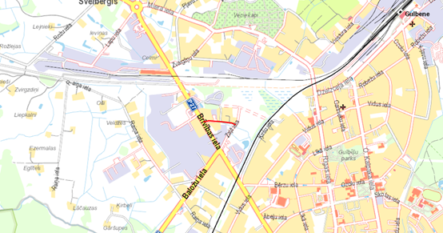

Projekta īstenošanas vieta:

* Kalna iela, Gulbene, Gulbenes novads, LV-4401 (kad.apz. 50010070245)

**Vītolu ielas pārbūves shēma**

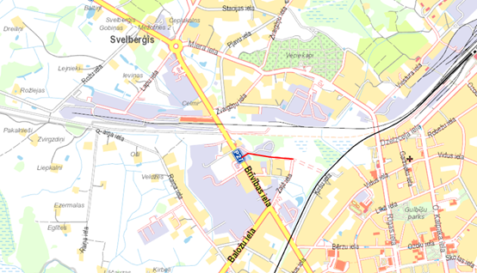

Projekta īstenošanas vieta:

* Vītolu iela, Gulbene, Gulbenes novads, LV-4401 (kad.apz. 50010070268)

**Raiņa ielas pārbūves shēma**

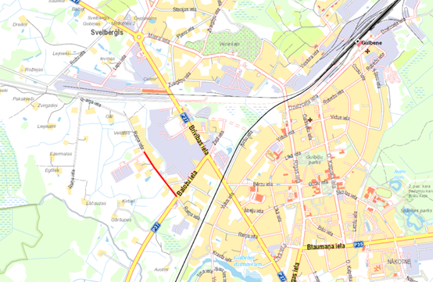

Projekta īstenošanas vieta:

* Raiņa iela, Gulbene, Gulbenes novads, LV-4401 (kad.apz. 50010080124)

**Vispārīgs apraksts par projekta ieceri:**

Uzņēmējdarbības attstības veicināšanai plānots pārbūvēt Kalna ielas posmu ~0.22 km garumā, Vītolu ielas posmu ~0.30 km garumā un Raiņa ielas posmu ~0.45 km garumā. Visām ielām plānota nolietoto brauktuvju un segumu atjaunošana, mūsdienīgas un drošas vides nodrošināšana apkārtējiem iedzīvotājiem, infrastruktūras pielāgošana mūsdienu vajadzībām.

Vītolu iela: paredzēts asfaltbetona ielas segums ar brauktuves platumu 7,0 m; paredzēts izbūvēt jaunu lietus ūdens novades sistēmu, caurteku atjaunošana, jaunu caurteku izbūve (ja nepieciešam); paredzēts ielas apgaismojums visā ielas garumā.

Kalna iela: paredzēts izbūvēt asfaltbetona ielas segumu ar brauktuves platumu no Brīvības ielas līdz īpašumam kad. apz. 50010070069 6.0m, no īpašumam kad. apz. 50010070069 līdz Zaļajai ielai brauktuves platums 4.5m.; paredzēts izbūvēt jaunu lietus ūdens novades sistēmu, nepieciešamības gadījumā paredzēta sāngrāvju tīrīšana, caurteku atjaunošana, jaunu caurteku izbūve; paredzēta ūdensvada un kanalizācijas izbūve visā ielas garumā; paredzēts ielas apgaismojums visā ielas garumā.

Raiņa iela: paredzēts asfaltbetona ielas segums ar brauktuves platumu 6,00m; paredzēts izbūvēt jaunu lietus ūdens novades sistēmu, nepieciešamības gadījumā paredzot sāngrāvju tīrīšanu, caurteku atjaunošanu un jaunu caurteku izbūvi (paredzēts pārbūvēt caurteku, kas atrodas Raiņa ielā (kas ir ~140m attālumā no Baložu ielas); paredzēts izbūvēt ūdensvadu visā pārbūvējamās ielas posmā ~450m un sadzīves kanalizācijas izbūve; visā ielas garumā paredzēts ielas apgaismojums.

**Informācija par komersantiem:**

Projekta īstenošanas vietas teritorijā darbojas vairāki Gulbenes pilsētā nozīmīgi uzņēmumi:

**Projekta sagaidāmie rezultāti un projekta finansējums:**

Projekta izmaksas veido projektēšanas izdevumi, autoruzraudzības izdevumi, būvniecības izmaksas un būvuzraudzības izdevumi.

Projekta plānotās kopējās izmaksas ir **2 077 091,76 EUR**, Projektam pieejamais maksimāli plānotais ERAF finansējums ir **1 765 528,00 *euro (85% no kopējām izmaksām)***. Projektā sasniedzamās minimālās rezultāta rādītāju vērtības ir:

1) darba algu fonda pieaugums privātajos komersantos (*euro*) - **882 764,00**;

2) komersantu privātās nefinanšu investīcijas nemateriālajos ieguldījumos un pamatlīdzekļos (*euro*) - **1 177 019,00**;

3) komersantu skaits, kuri guvuši labumu no attīstītās publiskās infrastruktūras – **1**.

Projektā ir paredzēts sadarbības partneris (ūdenssaimniecības sabiedrisko pakalpojumu sniedzējs – pašvaldības kapitālsabiedrība SIA “Gulbenes Energo Serviss”). Pēc ŪKT infrastruktūras izbūves izmaksas nodrošinās projekta sadarbības partneris - sabiedrisko pakalpojumu sniedzējs.

Izdevumu- ieguvumu analīze jāizstrādā atbilstoši CFLA mājaslapā pieejamajai informācijai - izdevumu - ieguvumu aizpildīšanas metodikai un modelim. Informācija pieejama https://www.cfla.gov.lv/lv/5-1-1-1-k-1

Informāciju sagatavoja:

Elīna Strode

Gulbenes novada Centrālās pārvaldes

Attīstības un iepirkumu nodaļas

Vecākā projektu vadītāja